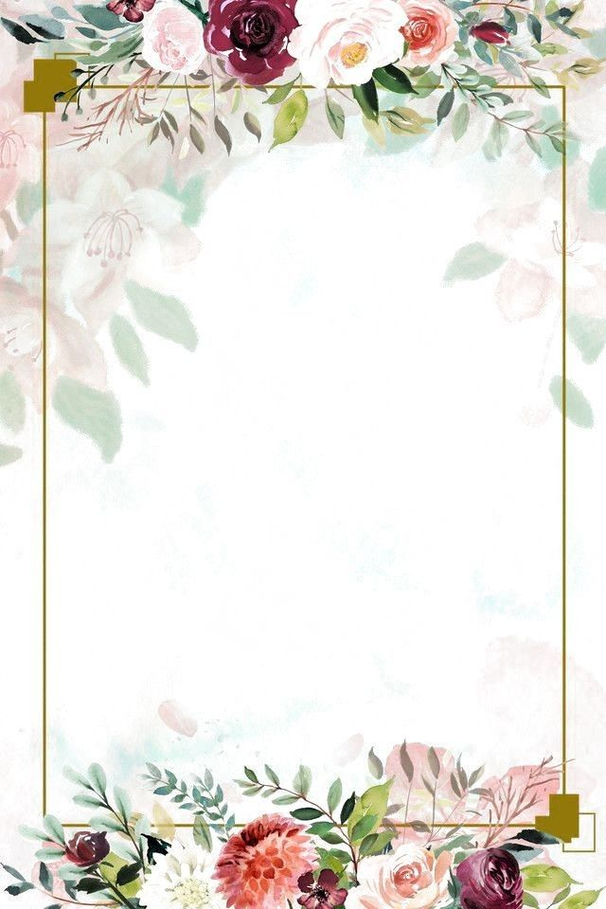

Коллектив государственного
общеобразовательного казенного учреждения Иркутской области «Специальная
(коррекционная) школа №7 г. Иркутска»
поздравляет профессорско-преподавательский состав, в частности, кафедру Теории и практик специального обучения и воспитания
со 115-летием педагогического института Иркутского государственного университета.
Желаем долгих лет процветания, успешного обучения великих мастеров и профессионалов, понимания и уважения каждому из вас
в стенах университета.
А также всем доброго здоровья, целеустремлённости, прекрасного настроения и удачи в делах.

